第一次实验
ZY1706307康宁
实验目的：了解OpenGL加载OBJ模型
实验步骤：
- 导出OBJ模型
因为我在加载的时候，只加载了坐标信息。所以我们导出就把坐标的信息导出即可。这里我下载了一个网上的模型。放入Blender加载后效果如下：
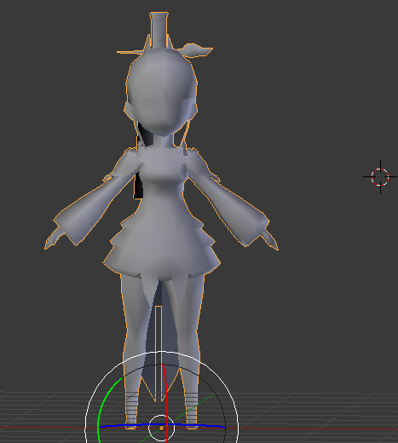
选中此模型，然后导出，选择obj格式，在导出的时候为了避免后面不必要的加载，我们只导出 三角面 像材质、法线等，可以不导出。
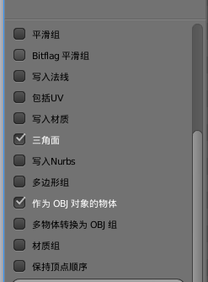
- OPenGL加载模型
首先我们打开导出的obj模型，发现它的格式是一个V 后面跟三个浮点数坐标，‘V’表示一个顶点，后面的三个浮点数分别是x y z坐标
除此以外还有一部分是一个 F 后面跟三个整数，‘f’表示这是一个面，后面的三个整数是它的顶点索引
了解了obj文件的格式之后，我们只要按照它的格式加载进去就好，如果首字符是V就加载到顶点数组里，如果是F就加载到面的数组里
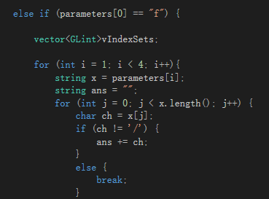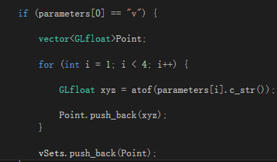
对于每一个面的在进行绘制
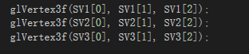
最后输出我们的模型
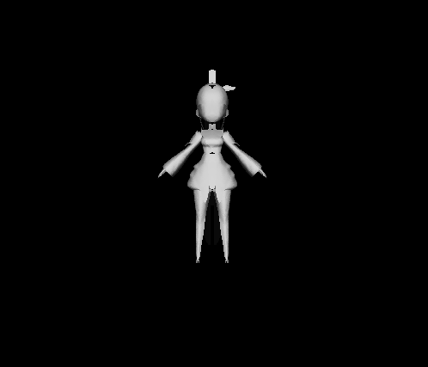

心得体会：了解了OpenGL加载模型的具体步骤，对模型的组成有了初步了解，OpenGL渲染的流程也初步了解。

